  
**Alien Adventures**

**Руководство для начинающих**





**1.** Возможность выбрать темы

**2.** Три анимированных персонажа (анимация и в меню)

**3.** 9 уровней

**4.** Секретные проходы

**5.** 2 биома

**6.** Сохранение прогресса

**7.** Ключи и двери

**8.** Враги

**9.** Кристаллики (усложнение к уровню)

**10.** Вода (анимированная, первый биом)

**11.** Лава (анимированная, второй биом, наносит урон)

**12**. Чекпоинты

**13**. Возможность легко находить скрытые проходы в стене. Приметы:

**1)** В стене есть алмаз

**2)** В стене есть (была) дверь

**3)** В стене есть отверстие

**4)** В стене есть враг

**5)** Любой из секретных проходов имеет прямую досягаемость к себе (например, к нему можно допрыгнуть)

**\*6)** Проход может быть в один блок (персонаж ~ 1,5 блока), для попадания туда нужно пригнуться (клавиша S)

**\*7)** Иногда в проход Нужно запрыгнуть

**14.** Доступная в любой момент для просмотра статистика по сбору алмазов и прохождении уровней

**15.** Уровни проходятся по порядку, все алмазы собирать не обязательно

**16.** Возможность телепортироваться на последний чекпоинт



**Для читеров:**

Для того чтобы открыть себе некоторые уровни, или зачесть на любом себе алмазы, нужно:

 **1)** Найти файл “data.txt”

**2)** Параметр “levels unlocked” – отвечает за кол-во открытых уровней

**3)** Параметр “current theme” – отвечает за тему в игре

**4)** После всех параметров есть десять рядов нолей. Они идут по порядку – 1-й ряд -> 1-й уровень. Если стоит 0 – алмаз не собран, 1 – собрано.

**5)** Для того чтобы изменения вступили в игру, перезапустите ее.

**16.** Возможность сброса настроек.

**Для креативных:**

Если вы хотите создать свой уровень – пожалуйста! Для этого:

**1)** Найдите папку Levels

**2)** Откройте любой уровень из нее в графическом редакторе

**3)** Создайте уровень, следуя таким правилам:

*\*Каждый цвет программа распознает, и показывает для него соответствующего персонажа или блока. Для создания чего-либо введите код цвета и поставьте пиксель этого цвета.*

 1. **Волна** **воды** – 0, 50, 255

2. **Вода** **без** **волн** – 0, 0, 255

3. **Левая** **волна** – 100, 0, 255

4. **Правая** **волна** – 0, 100, 255

5. **Волна** **лавы** – 255, 75, 0

6. **Лава** – 255, 50, 0

7. **Чекпоинт** – 1, 1, 1

8. **Запертая** **желтая** **дверь** – 255, 255, 0

9. **Запертая** **зеленая** **дверь** – 0, 200, 0

 10. **Запертая** **красная** **дверь** – 200, 0, 0

11. **Запертая** **синяя** **дверь** – 0, 0, 200

12. **Желтый** **ключ**, **открывающий** **все** **двери** **своего** **цвета** – 254, 254, 0

13. **Зеленый** **ключ**, **открывающий** **все** **двери** **своего** **цвета** – 0, 199, 0

****14. **Красный** **ключ**, **открывающий** **все** **двери** **своего** цвета – 199, 0, 0

15. **Синий** **ключ**, **открывающий** **все** **двери** **своего** цвета – 0, 0, 199

16. **Желтый** ключ, **открывающий** **ближайшую** **дверь** **своего** **цвета** – 253, 253, 0

****17. **Зеленый** **ключ**, **открывающий** **ближайшую** **дверь** **своего** **цвета** – 0, 198, 0

18. **Красный** **ключ**, **открывающий** **ближайшую** **дверь** **своего** **цвета** – 198, 0, 0

19. **Синий** **ключ**, **открывающий** **ближайшую** **дверь** **своего** **цвета** – 0, 0, 198

20. **Желтый** **алмаз** – 151, 151, 0

****21. **Зеленый** **алмаз** – 0, 151, 0

22. **Красный** **алмаз** – 151, 0, 0

23. **Синий** **алмаз** – 0, 0, 151

24. **Фейковый** **блок** **земли** – 0, 220, 0

25. **Блок** **земли** – 0, 210, 0

26. **Блок** **земли** **с** **травой** – 0, 100, 0

27. **Левое** **скругление** **земли** – 0, 75, 0

28. **Правое** **скругление** **земли** – 0, 125, 0

29. **Фейковый** **блок** **камня** – 100, 100, 220

30. **Блок** **камня** – 100, 100, 210

31. **Блок** **камня** **с** **травой** – 100, 100, 100

32. **Левое** **скругление** **платформы** **из** **камня** – 100, 100, 75

33. **Правое** **скругление** **платформы** **из** **камня** – 100, 100, 125

34. **Левое** **скругление** **каменной** **горы** – 200, 100, 255

35. **Правое** **скругление** **каменной** **горы** – 100, 200, 255

36. **Стартовая** **точка** **появления** – 200, 200, 200

37. **Выход** **с** **уровня** – 150, 50, 0

38. **Окончание** **уровня** **без** **двери** – 5, 5, 5, Прозрачность – 232;

39. **Красный** **слизень** **(враг)** – 255, 100, 0

40. **Черный** **слизень** **(враг)** – 70, 70, 70

41. **Муха** **(враг)** – 0, 0, 150 (Старт); 0, 0, 160 (Конец)



**Творите!**

**Объяснение по блокам**

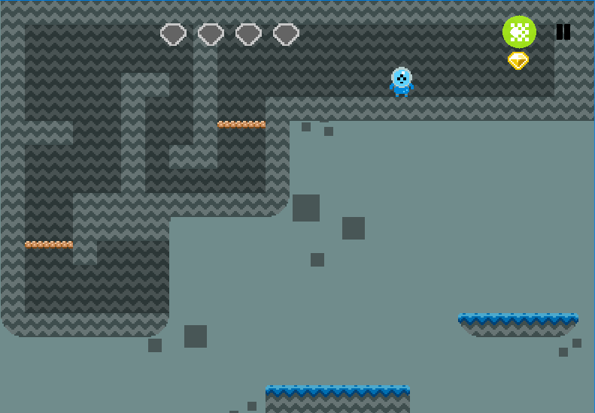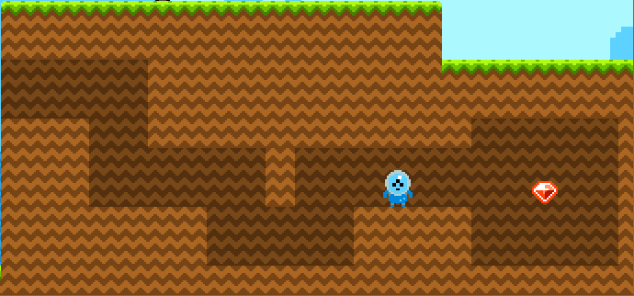

**Скрытые** **проходы** **в** **стене** – для видимости и активации зайдите в зону стены. Частенько там находятся алмазы.

**Лава** (наносит урон: 0,5 хп – 2 с, пробел – всплыть. Под лавой есть граница мира, попав под какую персонаж умрет)

**Вода** (всплыть - Пробел) 

**Обычная** **земля** **для** **ходьбы**



**Враги**



* **!1 хп отнимается при прыжке на моба!**

**Черный слизень** – Двигается горизонтально, от препятствия к препятствию, 2 хп

**Враги**



**Муха** – Двигается вертикально, от нее можно отпрыгнуть, 1 хп



**Красный** **слизень** – Двигается горизонтально, от препятствия к препятствию, 1 хп

**Черный** **слизень** – Двигается горизонтально, от препятствия к препятствию, 2 хп



******Особые блоки**

**Ключи и двери** – периодически вам будут встречаться двери и ключи. Есть два вида ключей одного цвета: 1– ый открывает самую близкую дверь своего цвета, а 2 – ой открывает все двери своего цвета. Иногда ключи – это ловушки, будьте осторожнее!

**Батут** – данный блок будет вас подкидывать примерно на 8 – 10 блоков вверх.

**Мост** – по данному блоку можно пройти; На него можно вспрыгнуть снизу; При нажатии на клавишу S стоя на нем, вы упадете вниз.